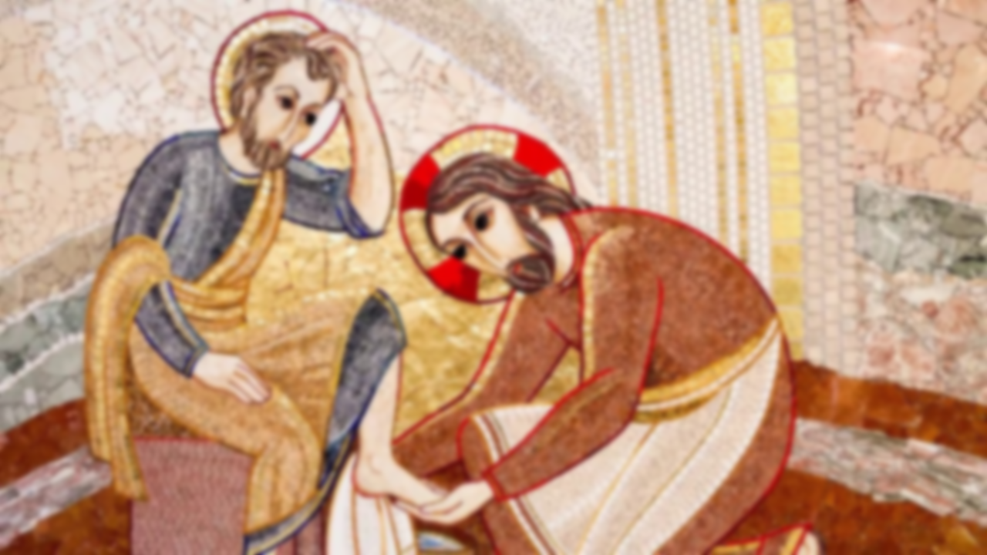
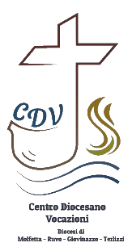

“DATEVI
AL MEGLIO DELLA VITA” Chv 143
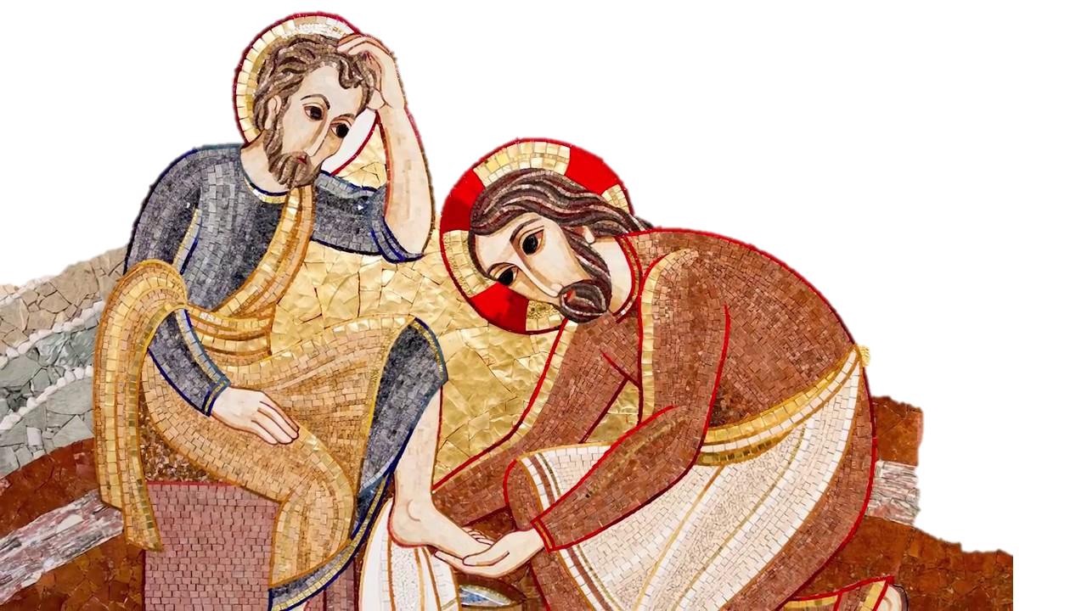



Adorazione Giovedì Santo 2022
Diocesi di Molfetta-Ruvo-Giovinazzo-Terlizzi
G- Mentre volge al termine questo giorno, cogliamo l'invito di Gesù a restare qui, insieme a lui, vegliando perché non entriamo nella tentazione (Lc 22,40), a trattenerci con Lui in adorazione. Nel Triduo Santo, che questa sera abbiamo iniziato, facciamo memoria della Passione, Morte e Risurrezione di nostro Signore. Come i discepoli torniamo a rivivere i misteri della nostra salvezza, con la consapevolezza di non essere soli; il Signore si è consegnato a noi nel suo Corpo e nel suo Sangue perché nelle vicende della vita non fossimo più soli ma Lui possa essere una cosa in noi (Gv 14,20).

Canto di Adorazione

Dell'Esortazione Apostolica Christus Vivit di Papa Francesco
Giovani, non rinunciate al meglio della vostra giovinezza, non osservate la vita dal balcone. Non confondete la felicità con un divano e non passate tutta la vostra vita davanti a uno schermo. Non riducetevi nemmeno al triste spettacolo di un veicolo abbandonato. Non siate auto parcheggiate, lasciate piuttosto sbocciare i sogni e prendete decisioni. Rischiate, anche se sbaglierete. Non sopravvivete con l’anima anestetizzata e non guardate il mondo come se foste turisti. Fatevi sentire! Scacciate le paure che vi paralizzano, per non diventare giovani mummificati. Vivete! Datevi al meglio della vita! Aprite le porte della gabbia e volate via! (ChV 143)
G- L'invito del Santo Padre ai giovani non è solo una esortazione rivolta a loro ma a ciascuno di noi, alla nostra comunità parrocchiale, ad ogni gruppo di appartenenza, a me, a te che mi sei seduto accanto, a quella persona sola e desolata che magari in questo momento è rinchiusa in casa perché non ha nessuno che possa fargli compagnia, a quell'ammalato che ormai non ha più neanche la forza di gridare la propria sofferenza, a quella persona incontrata per strada nei cui occhi ho visto solo vuoto e spaesamento. "Datevi al meglio della vita"; ma cosa significa questo per ciascuno di noi? Apparentemente, lo pensavano anche gli Apostoli, la vita del Signore è finita in un fallimento, ma noi sappiamo che non è stato così, ed oggi ci fermiamo a contemplare il Mistero del suo Amore, di chi ha vissuto in pienezza la propria esistenza.

Alle strofe del Salmo 1 alterniamo il canto
Ubi Caritas et amor
Ubi Caritas Deus ibi est

Beato l'uomo che non segue il consiglio degli empi,
non indugia nella via dei peccatori
e non siede in compagnia degli stolti;
ma si compiace della legge del Signore,
la sua legge medita giorno e notte.

Ubi Caritas et amor
Ubi Caritas Deus ibi est

Sarà come albero piantato lungo corsi d'acqua,
che darà frutto a suo tempo
e le sue foglie non cadranno mai;
riusciranno tutte le sue opere.

Ubi Caritas et amor
Ubi Caritas Deus ibi est

Non così, non così gli empi:
ma come pula che il vento disperde;
perciò non reggeranno gli empi nel giudizio,
né i peccatori nell'assemblea dei giusti.

Ubi Caritas et amor
Ubi Caritas Deus ibi est

Il Signore veglia sul cammino dei giusti,
ma la via degli empi andrà in rovina.

Ubi Caritas et amor
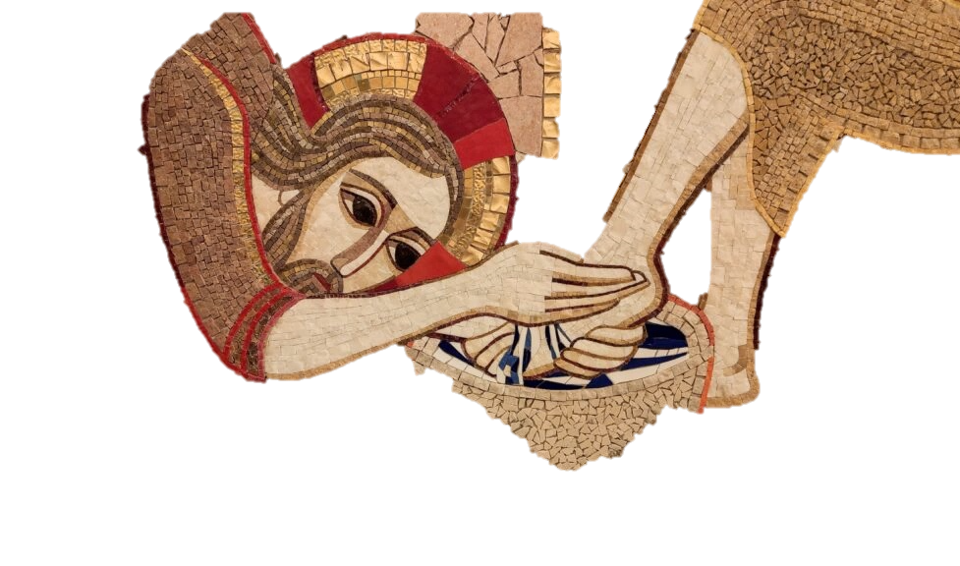
Ubi Caritas Deus ibi est.

I Momento: Chi-AMA-ti al servizio
In ascolto della Parola
Dal Vangelo secondo Giovanni 13,3-22
Gesù, sapendo che il Padre gli aveva dato tutto nelle mani e che era venuto da Dio e a Dio ritornava, si alzò da tavola, depose le vesti, prese un asciugamano e se lo cinse attorno alla vita. Poi versò dell’acqua nel catino e cominciò a lavare i piedi dei discepoli e ad asciugarli con l’asciugamano di cui si era cinto. Venne dunque da Simon Pietro e questi gli disse: «Signore, tu lavi i piedi a me?». Rispose Gesù: «Quello che io faccio, tu ora non lo capisci; lo capirai dopo».
Dall'omelia del Santo Padre Giovanni Paolo II per la Messa in Coena Domini 1979
È giunta l’“ora” di Gesù. Ora del suo trapasso da questo mondo al Padre. Dopo aver amato i suoi che erano nel mondo, “li amò sino alla fine” (Gv 13,1). L’Ultima Cena è appunto testimonianza di quell’amore con cui Cristo, Agnello di Dio, ci ha amato sino alla fine. Che cosa significa: “Li amò sino alla fine?”. Significa: fino a quel compimento che doveva avverarsi nella giornata di domani, il Venerdì Santo. In tale giorno si doveva manifestare quanto Dio ha amato il mondo, e come, in quell’amore, sia giunto al limite estremo della donazione, al punto cioè di “dare il suo Figlio unigenito” (Gv 6,16). In quel giorno Cristo ha dimostrato che non c’è “amore più grande di questo: dare la vita per i propri amici” (Gv 15,13). L’amore del Padre si è rivelato nella donazione del Figlio. Nella donazione mediante la morte. Il Giovedì Santo, il giorno dell’Ultima Cena, è in un certo senso il prologo di quella donazione: è l’ultima preparazione. E in un certo modo quel che in questo giorno si compiva va già oltre tale donazione. Proprio nel Giovedì Santo, durante l’Ultima Cena, si manifesta cosa vuol dire: “Amò sino alla fine”. L’Ultima Cena ci mostra che, per Gesù, “sino alla fine” significa al di là dell’ultimo respiro. Al di là della morte. Tale è appunto il significato dell’Eucaristia. La morte non è la sua fine, ma il suo inizio. L’Eucaristia ha inizio dalla morte, come insegna San Paolo: “Ogni volta infatti che mangiate di questo pane e bevete di questo calice, voi annunziate la morte del Signore finché egli venga” (1Cor 11,26). Amare “sino alla fine” significa dunque: per Cristo, amare mediante la morte e oltre la barriera della morte: Amare sino agli estremi dell’Eucaristia! Prima ancora di dare se stesso sulla croce, come “Agnello che toglie i peccati del mondo”, ha distribuito se stesso come cibo e bevanda: pane e vino, affinché “abbiano la vita e l’abbiano in abbondanza” (Gv 10,10). Pertanto Gesù non esitò ad inginocchiarsi davanti agli Apostoli per lavare loro i piedi. Quando Simon Pietro vi si oppose, egli lo convinse a lasciar fare. Era quella, infatti, un’esigenza particolare della grandezza del momento. Era necessaria questa lavanda dei piedi, questa purificazione di fronte alla Comunione, alla quale avrebbero partecipato sin da quel momento. Era necessaria. Cristo stesso sentì il bisogno di umiliarsi ai piedi dei suoi discepoli: un’umiliazione che tanto ci dice di lui in quel momento. D’ora in poi, distribuendo se stesso nella comunione eucaristica, non si abbasserà egli continuamente al livello di tanti cuori umani? Non li servirà sempre in questo modo? “Eucaristia” significa “ringraziamento”. “Eucaristia” significa anche “servizio”, il protendersi verso l’uomo: il servire tanti cuori umani.
Silenzio si adorazione

Durante il canto si possono portare davanti al repositorio la brocca, il catino e l'asciugamano utilizzati durante la celebrazione della Messa in Cœna Domini.

Canto: SERVIRE È REGNARE
Guardiamo a te che sei
Maestro e signore
Chinato a terra stai
Ci mostri che l'amore
è cingersi il grembiule
Sapersi inginocchiare
Ci insegni che amare
è servire.

Fa che impariamo
Signore da te
Che più grande
Chi più sa servire
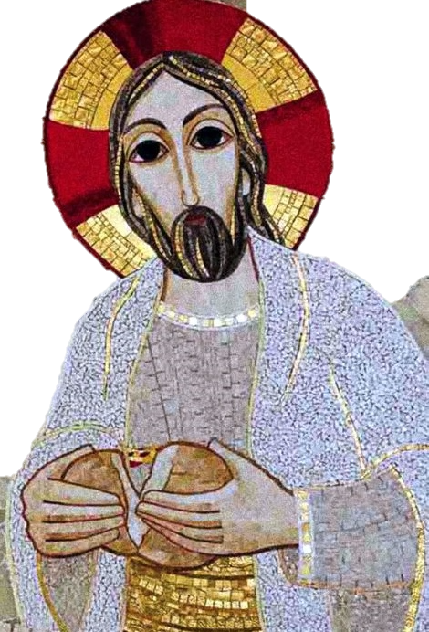
Chi si abbassa è
Chi si sa piegare
Perché grande è
Soltanto l'amore.

E ti vediamo poi
Maestro e signore
Che lavi i piedi a noi
Che siamo tue creature
E cinto del grembiule
Che manto tuo regale
Ci insegni che servire
è regnare.

Silenzio di adorazione

II Momento: Chi-AMA-ti a formare un solo Pane
In ascolto della Parola
Dal Vangelo secondo Marco 14,17-25
Venuta la sera, mentre erano a mensa e mangiavano, Gesù disse: “In verità vi dico, uno di voi, colui che mangia con me, mi tradirà”. Allora cominciarono a rattristarsi e a dirgli uno dopo l’altro: “Sono forse io?”. Ed egli disse loro: “Uno dei Dodici, colui che intinge con me nel piatto. Il Figlio dell’uomo se ne va, come sta scritto di lui, ma guai a quell’uomo dal quale il Figlio dell’uomo è tradito! Bene per quell’uomo se non fosse mai nato!”. Mentre mangiavano prese il pane e, pronunziata la benedizione, lo spezzò e lo diede loro, dicendo: “Prendete, questo è il mio corpo”. Poi prese il calice e rese grazie, lo diede loro e ne bevvero tutti. E disse: “Questo è il mio sangue, il sangue dell’alleanza versato per molti. In verità vi dico che io non berrò più del frutto della vite fino al giorno in cui lo berrò nuovo nel regno di Dio”.

L'IMPASTO DEL PANE
Dal testo "Pane vivo disceso dal cielo" di Carmela Monopoli
Come è stato impastato quel Pane? Il suo impasto ha una dimensione cosmica. Contengono questo concetto le parole dell'offerta: "Benedetto sei tu, Signore. Dio dell'universo: dalla tua bontà abbiamo ricevuto questo pane (questo vino), frutto della terra (della vite) e del lavoro dell'uomo". Quello che noi offriamo non è solo un pezzo di pane o un sorso di vino, ma anche tutto il lavoro che c'è dietro, sono tutte le persone che hanno contribuito con la loro opera a realizzare quel pezzo di pane o quel sorso di vino: ci sono la fatica, le trepidazioni, il sudore, le attese, le preghiere perché il raccolto sia buono, c'è la presenza dei familiari, dei fanciulli, che di quel lavoro vivono. C'è anche il lavoro della Madre Terra, con i suoi umori, il suo calore, la sua protezione c'è il concorso del ciclo con la pioggia, l'umidità, la neve, il sole, il calore. Tutto il mondo concorre a formare quel pezzo di pane e quel sorso di vino. Quando li portiamo all'altare portiamo il mondo intero. Tutta una catena di relazioni, di fatiche, di attese e di speranze, di travagli, di gioie e di dolori: è tutta la propria umanità e l'umanità di ogni uomo che viene portata. E quando quel pane viene consacrato e quando quel vino diventa il Sangue redentore, la nostra umanità viene impastata con quella di Cristo per formare un solo impasto. Dove vengono prese le ostie che spesso con tanta indifferenza vengono portate all'altare, come un corpo estraneo? "In te stesso. Devi essere tu quell'ostia", dice Sant'Agostino. Nessun fedele è estraneo a quell'ostia. Infatti, "frumento di Cristo noi siamo, cresciuto nel sole di Dio, nell'acqua del fonte impastati, segnati dal crisma divino", come recita l'inno dei secondi Vespri della Solennità del Corpo e Sangue di Cristo. E così colui che comunica al Corpo e al Sangue di Cristo attraverso la comunione sacramentale, diviene portatore potenziale trasformazione del mondo possibile, realizzabile. Ma anzitutto di se stesso. Infatti non può trasformare nulla fuori di sé chi non è trasformato dall'interno. Poiché ogni frammento della nostra umanità viene portato all'altare, l'Eucaristia rende possibile, giorno dopo giorno, la progressiva trasfigurazione dell'uomo chiamato ad essere ad immagine del Figlio di Dio. Non c'è attimo, non c'è alito, non c'è realtà umana che non possa essere trasfigurata dalla potenza trasformante di quel Pane. Perché allora il mondo non cambia? Perché quel Pane non riesce a sfamare il cuore, non riesce a placare la fame del mondo, tutte le fami: del cuore del corpo, dello spirito? Perché?
S. Ignazio di Antiochia dice cosi nella Lettera ai Romani prima del martirio; "Lasciate che io sia pasto delle belve, per mezzo delle quali mi sia dato di raggiungere Dio. Sono frumento di Dio e sarò macinato dai denti delle fiere per divenire pane puro di Cristo, Supplicate Cristo per me, perché per opera di queste belve io divenga ostia per il Signore”. […] Ecco la farina gradita a Dio, capace di formare un pane che, consacrato, possa avere le stesse qualità di quel Pane fatto con frumento macinato nel Getsemani.
È la consapevolezza e l'accettazione del martirio che manca: la determinazione ad essere testimoni veraci, la disponibilità a morire per poter risorgere, la volontà di seguire l'invito di Gesù: "Se qualcuno vuole venire dietro a me, rinneghi se stesso, prenda la sua croce ogni giorno e mi segua". E che, come dice San Paolo nella Seconda Lettera ai Corinzi, abbiamo questo tesoro in vasi di creta e non riusciamo a far gustare al mondo il buon profumo di Cristo".

Silenzio di adorazione

Durante la proclamazione del salmo viene portata all'altare della reposizione una forma di pane che potrà essere condivisa al termine della veglia
Alle strofe del Salmo 66 alterniamo il canto
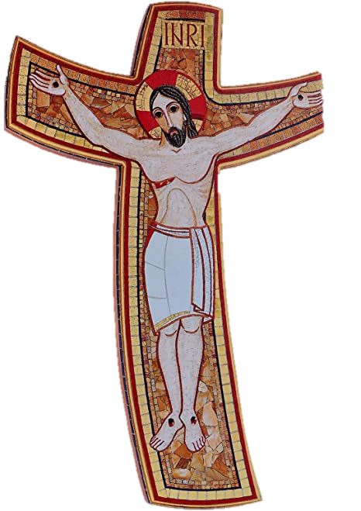
Oh, oh, oh, Adoramus te Domine
Oh, oh, oh, Adoramus te Domine

Acclamate a Dio da tutta la terra,
cantate alla gloria del suo nome,
date a lui splendida lode.

Oh, oh, oh, Adoramus te Domine
Oh, oh, oh, Adoramus te Domine

Dite a Dio: «Stupende sono le tue opere!
Per la grandezza della tua potenza
a te si piegano i tuoi nemici.
A te si prostri tutta la terra,
a te canti inni, canti al tuo nome».

Oh, oh, oh, Adoramus te Domine
Oh, oh, oh, Adoramus te Domine

Benedite, popoli, il nostro Dio,
fate risuonare la sua lode;
è lui che salvò la nostra vita
e non lasciò vacillare i nostri passi.

Oh, oh, oh, Adoramus te Domine
Oh, oh, oh, Adoramus te Domine

III Momento: Inviati perché AMA-ti
In ascolto della Parola
Dal Vangelo secondo Giovanni 6,52-58
Allora i Giudei si misero a discutere aspramente fra loro: «Come può costui darci la sua carne da mangiare?». Gesù disse loro: «In verità, in verità io vi dico: se non mangiate la carne del Figlio dell'uomo e non bevete il suo sangue, non avete in voi la vita. Chi mangia la mia carne e beve il mio sangue ha la vita eterna e io lo risusciterò nell'ultimo giorno. Perché la mia carne è vero cibo e il mio sangue vera bevanda. Chi mangia la mia carne e beve il mio sangue rimane in me e io in lui. Come il Padre, che ha la vita, ha mandato me e io vivo per il Padre, così anche colui che mangia me vivrà per me. Questo è il pane disceso dal cielo; non è come quello che mangiarono i padri e morirono. Chi mangia questo pane vivrà in eterno».

Dall'omelia di Papa Francesco, pellegrino a Molfetta sui passi di don Tonino Bello
Il pane è il cibo essenziale per vivere e Gesù nel Vangelo si offre a noi come Pane di vita, come a dirci: “di me non potete fare a meno”. E usa espressioni forti: “mangiate la mia carne e bevete il mio sangue” (cfr Gv 6,53). Che cosa significa? Che per la nostra vita è essenziale entrare in una relazione vitale, personale con Lui. Carne e sangue. L’Eucaristia è questo: non un bel rito, ma la comunione più intima, più concreta, più sorprendente che si possa immaginare con Dio: una comunione d’amore tanto reale che prende la forma del mangiare. La vita cristiana riparte ogni volta da qui, da questa mensa, dove Dio ci sazia d’amore. Senza di Lui, Pane di vita, ogni sforzo nella Chiesa è vano, come ricordava don Tonino Bello: «Non bastano le opere di carità, se manca la carità delle opere. Se manca l’amore da cui partono le opere, se manca la sorgente, se manca il punto di partenza che è l’Eucaristia, ogni impegno pastorale risulta solo una girandola di cose» [1]. Gesù nel Vangelo aggiunge: «Colui che mangia me vivrà per me» (v. 57). Come a dire: chi si nutre dell’Eucaristia assimila la stessa mentalità del Signore. Egli è Pane spezzato per noi e chi lo riceve diventa a sua volta pane spezzato, che non lievita d’orgoglio, ma si dona agli altri: smette di vivere per sé, per il proprio successo, per avere qualcosa o per diventare qualcuno, ma vive per Gesù e come Gesù, cioè per gli altri. Vivere per è il contrassegno di chi mangia questo Pane, il “marchio di fabbrica” del cristiano. Vivere per. […] «L’Eucarestia non sopporta la sedentarietà» e senza alzarsi da tavola resta «un sacramento incompiuto» [3]. Possiamo chiederci: in me, questo Sacramento si realizza? Più concretamente: mi piace solo essere servito a tavola dal Signore o mi alzo per servire come il Signore? Dono nella vita quello che ricevo a Messa? E come Chiesa potremmo domandarci: dopo tante Comunioni, siamo diventati gente di comunione?

Riflessione del celebrante

Preghiamo insieme
Se la nota dicesse: non è una nota che fa la musica
...non ci sarebbero le sinfonie.
Se la parola dicesse: non è una parola che può fare una pagina
...non ci sarebbero libri.
Se la pietra dicesse: non è una pietra che può alzare un muro
...non ci sarebbero case.
Se la goccia d'acqua dicesse: non è una goccia d\'acqua
che può fare un fiume
...non ci sarebbe l'oceano.
Se il chicco di grano dicesse: non è un chicco di grano
che può seminare un campo
...non ci sarebbe la messe.
Se l'uomo dicesse: non è un gesto d'amore
che può salvare l'umanità
...non ci sarebbero mai né giustizia, né dignità, né felicità
sulla terra degli uomini.
Come la sinfonia ha bisogno di ogni nota
Come il libro ha bisogno di ogni parola
Come la casa ha bisogno di ogni pietra
Come l'oceano ha bisogno di ogni goccia d'acqua
Come la messe ha bisogno di ogni chicco
l'umanità intera ha bisogno di te,
qui dove sei,
unico,
e perciò insostituibile.
Michel Quoist
G- Scegliere il meglio della vita è per ciascuno di noi lo stimolo a non cullarsi mai sulle scelte già fatte, a non lasciarsi andare alla deriva del pensare e del vivere comune, ma prendere la vita con le proprie mani e con tutte le forze possibili, per non lasciare che essa, come era solito dire il caro Don Tonino, sia strappata o risucchiata dal tempo e dalle circostanze che ci vedono come semplici spettatori. Scegliere il meglio della vita significa anzitutto essere protagonisti attivi della propria esistenza e scegliere chi è la Vera Vita: Cristo Signore. Abbiamo vegliato questa sera dinanzi all'Eucaristia, mistero grande d'amore che mai comprenderemo fino in fondo se non quando ci sarà dato di vivere in piena comunione con Dio. Tuttavia, a noi pellegrini su questa terra, ci è dato il pane della Vita, nutrimento e forza perché la nostra vita si compia in pienezza.
Durante la preghiera del Padre Nostro, il sacerdote potrà frazionare e distribuire il pane deposto ai piedi del repositario

Padre Nostro
Preghiamo
Donaci, o Padre, la luce della fede
e la fiamma del tuo amore,
perché adoriamo in spirito e verità
il nostro Dio e Signore, Cristo Gesù,
presente in questo santo sacramento.
Egli vive e regna nei secoli dei secoli.

R. Amen.
Canto di Adorazione
La veglia comunitaria si conclude con il silenzio, dopo il canto di adorazione, per permettere, a chi lo volesse, di continuare la preghiera personale



Adorazione a cura del Centro Diocesano Vocazioni
Diocesi di Molfetta

